

**Escuela Normal de Educación Preescolar.**

**Licenciatura en Educación Preescolar.**

**Alumna: Angélyca Pamela Rodríguez de la Peña.**

**Segundo semestre. Sección C.**

**14 de abril del 2021.**

**Saltillo, Coahuila, México.**

Música mágica.

En este ensayo, se habla de cómo la música actúa de diferentes maneras en la mente humana generando diversas emociones y estímulos en el cuerpo. Este fenómeno ha sido estudiado por filósofos antiguos, como Platón a Confucio y los descendientes de Israel, que cantaron alabanzas musicales y los utilizaron para calmar la tensión.

Palabras clave: música, mente humana, estímulos musicales.

Uno de los fundadores del laboratorio de investigación “Brain Music and Sound” (cerebro, música y sonido) en Canadá, el científico Robert Zatorre describe los mecanismos neuronales de la percepción musical: “Una vez que los sonidos impactan en el oído, se transmiten al tronco encefálico y de allí a la corteza auditiva primaria, estos impulsos viajan a redes distribuidas del cerebro que son importantes para la percepción musical. También para el almacenamiento de la música ya escuchada, la respuesta del cerebro a los sonidos está condicionada por lo que se ha escuchado anteriormente, ya que el cerebro tiene una base de datos almacenada y proporcionada por todas las melodías conocidas”.

La música ha demostrado ser útil para ayudar a los pacientes con enfermedades médicas graves como el cáncer, quemaduras y esclerosis múltiple. Otro beneficio es que, nos ayuda a mejorar la plasticidad de nuestro cerebro, lo que nos permite un desarrollo neurológico óptimo y elimina la ansiedad, por lo que generan una sensación de calma, mejorando nuestro rendimiento matemático. Escuchar música activa las mismas áreas cerebrales que al resolver un problema matemático, ya que, controla las arritmias; la música también se ha utilizado para la recuperación de personas con problemas cardiovasculares. Al escuchar música nuestro cuerpo genera dopamina, la hormona de la felicidad que reduce el insomnio, los patrones rítmicos de la música causan una sensación de armonía en nuestro cerebro que nos ayuda a conciliar el sueño, genera una música de pensamiento más eficiente que relaja las ondas cerebrales mejorando aún más nuestro razonamiento en momentos de tensión. Así como escuchar música tiene sus grandes beneficios, aprender a tocarla también; nos ayuda a trabajar el ritmo, la coordinación corporal, a desarrollar nuestra imaginación, creatividad y nuestra armonía. De la misma forma en la que la música nos ayuda a reducir nuestra ansiedad y calmarnos, es como relacionamos algunas notas, ritmos y canciones con nuestros estados de ánimo, como lo es escuchar o relacionar el tipo de música que reproducimos a como nos sentimos, por lo general aquellas canciones con tonos menores y ritmos lentos los relacionamos con la tristeza al igual que la canciones con notas mayores y ritmos más rápidos con la alegría ayudándonos a empatizar con nuestras emociones según lo estudiado por la universidad de Florida por medio de infografías.

Imagen 1. Referencia 4. La música nos ayuda a estimular nuestras capacidades mentales.

Por los grandes beneficios ya mencionados que tiene la música como terapia es que la “terapia musical” se llega a usar en lugares como los hospitales, trabajos, escuelas o incluso en prisión afectando 4 áreas distintas en la persona como lo son: “emoción, memoria, aprendizaje y neuroplasticidad y atención” (4)

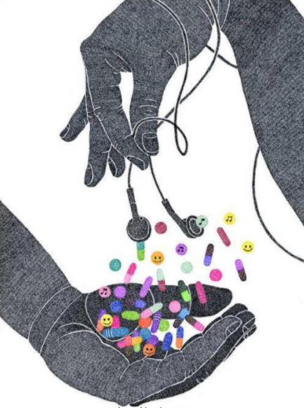Para concluir este ensayo, podemos recalcar que el uso de la música funciona para el beneficio de todo el ser humano, desde la mente humana, hasta la mejoría del ritmo, memoria, disminución del estrés, entre más ventajas que la música ofrece a cada uno de sus oyentes. Y podemos identificar algunos ejemplos donde la música es utilizada para generar algún estímulo en las personas; como las de las bandas militares, que usan la música para desarrollar la confianza y el coraje: los eventos deportivos se apoyan en la música para despertar la emoción; los niños en la escuela usan la música para memorizar el alfabeto; los centros comerciales ponen música para atraer a los consumidores y los mantienen en la tienda; y la sabiduría de la música beneficia el estado de ánimo y la confianza; entre otros.

Imagen 2. Referencia 5. la música nos ayuda en nuestra salud.

**Referencias**

1. Miranda, M. C., Hazard, S. O., & Miranda, P. V. (2017). La música como una herramienta terapéutica en medicina. *Revista Chilena de Neuro-Psiquiatría*, *55*(4), 266–277.
2. 10 Beneficios de la Música sobre la Salud. (s/f). Recuperado el 16 de febrero de 2021, de Gethealthystayhealthy.com website: <https://www.gethealthystayhealthy.com/es-mx/articles/10-beneficios-de-la-musica-sobre-la-salud-1>
3. Aegon. (2018, junio 20). Cómo influye la música en tu salud. Recuperado el 16 de febrero de 2021, de Aegon.es website: <https://blog.aegon.es/salud/como-influye-musica-salud/>
4. Solares, C. (2017, abril 10). Efectos de la música en el cerebro. Recuperado el 24 de febrero de 2021, de Neuromarketing.la website: <https://neuromarketing.la/2017/04/efectos-de-la-musica-en-el-cerebro/>.
5. La música. (s/f). Recuperado el 24 de febrero de 2021, de Desmotivaciones.es website: <https://desmotivaciones.es/7069519/La-musica>.